**Lundi 15 juin**

Français : Conjugaison (1h)

1) C10 p87 Relire la leçon « La ponctuation»

2) N° 7-14 p 86 sur ardoise et/ou Exercices en ligne pour s’entrainer : Conjugaison/ L’imparfait/ 1. L'imparfait de l'indicatif des verbes du 1ᵉʳ groupe + 2. L'imparfait de l'indicatif des verbes être et avoir + 3. L'imparfait de l'indicatif des verbes irréguliers du 3ᵉ groupe - Teste toi ! Relis ta règle ! Maintenant commence ton parcours !

<https://monespace-educ.fr/tester/9782013948456>

3) Sur le cahier du jour (écrire la date, Conjugaison, en titre C10 p86 L’imparfait Présentation habituelle ! + Correction à la fin de la journée.

Exercices soit  Itinéraire A/ N°1-2-3-4-5 ou B/N° 8-9- 10-11-12-13 (Les élèves connaissent leur groupe)

4) Dictée de mots C10 : Se faire dicter les mots  C10 sur le cahier du jour + correction.

Mathématiques (1h)

1. Continuer + correction fichier leçon 118 p 149 + mémo maths p17

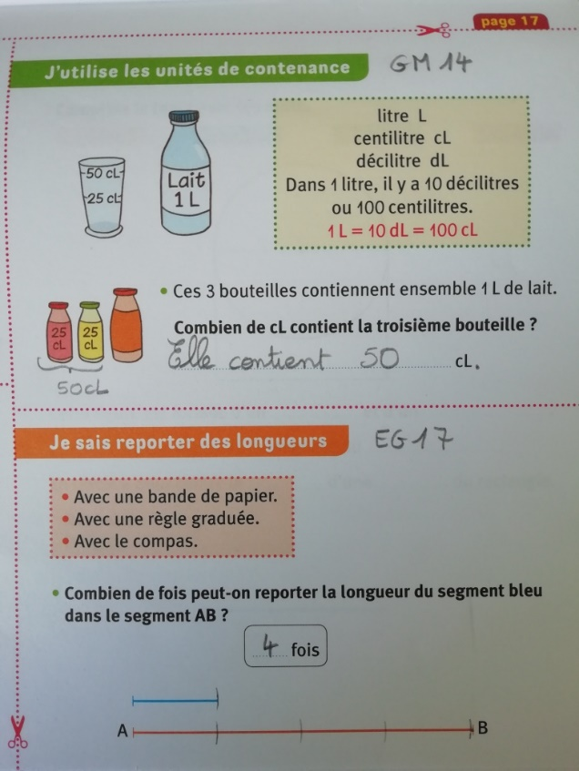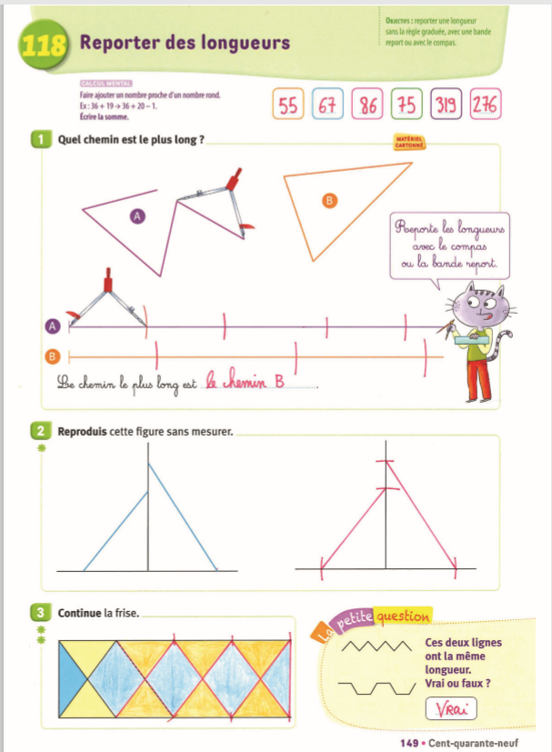 Attention à la précision !

2) Leçons 119-120 p 150-151 Diviser par 50, par 25 / Partager des grandeurs

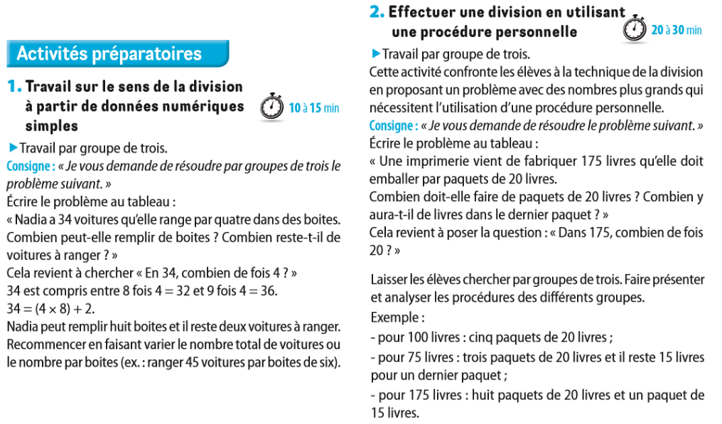

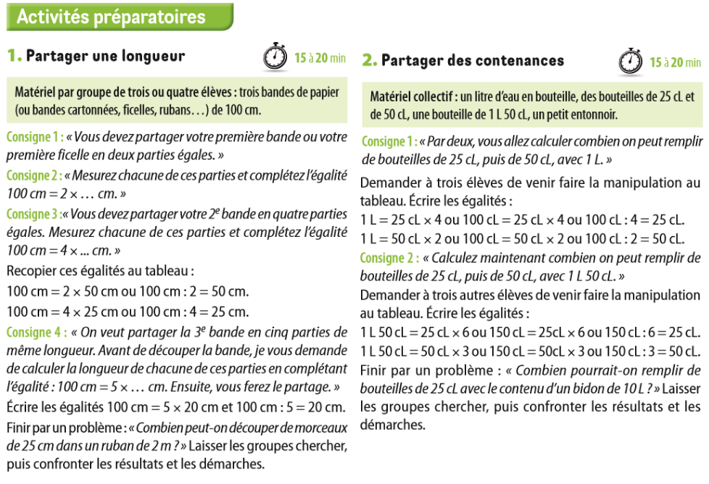

- Calcul mental p150 : Soustraire un nombre proche d’un nombre entier rond. Donner un exemple : 27 – 19 → 27 – 20 + 1 → 7 + 1 → 8. Dire : « 46 – 19 ; 46 – 21 ; 58 – 19 ; 76 – 29 ; 68 – 31 ; 265 – 101. » L’élève écrit la différence.

- Calcul mental p151 : Arrondir à la mesure en mètres la plus proche. Dire : « 3 m 10 cm ; 2 m 95 cm ; 6 m 25 cm ; 4 m 75 cm ; 3 m 45 cm ; 1 m 58 cm. » L’élève écrit la mesure arrondie « au mètre le plus proche ».

- Exercices n° 1-2-3 p150

- Exercices n° 1-2-3-4-5 p 151

3) Pour les plus rapides ! Je m’entraine + n°9-10 p 172

Lecture : (40 min)

1)  Interlignes Lecture p 185 Correction L’album

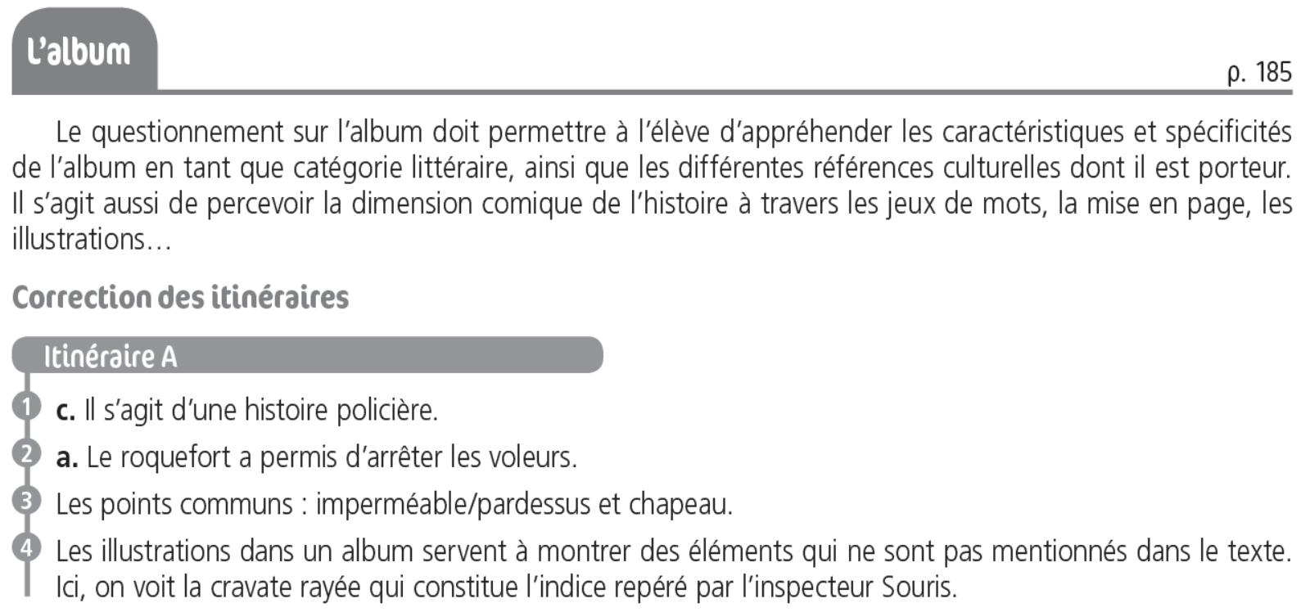

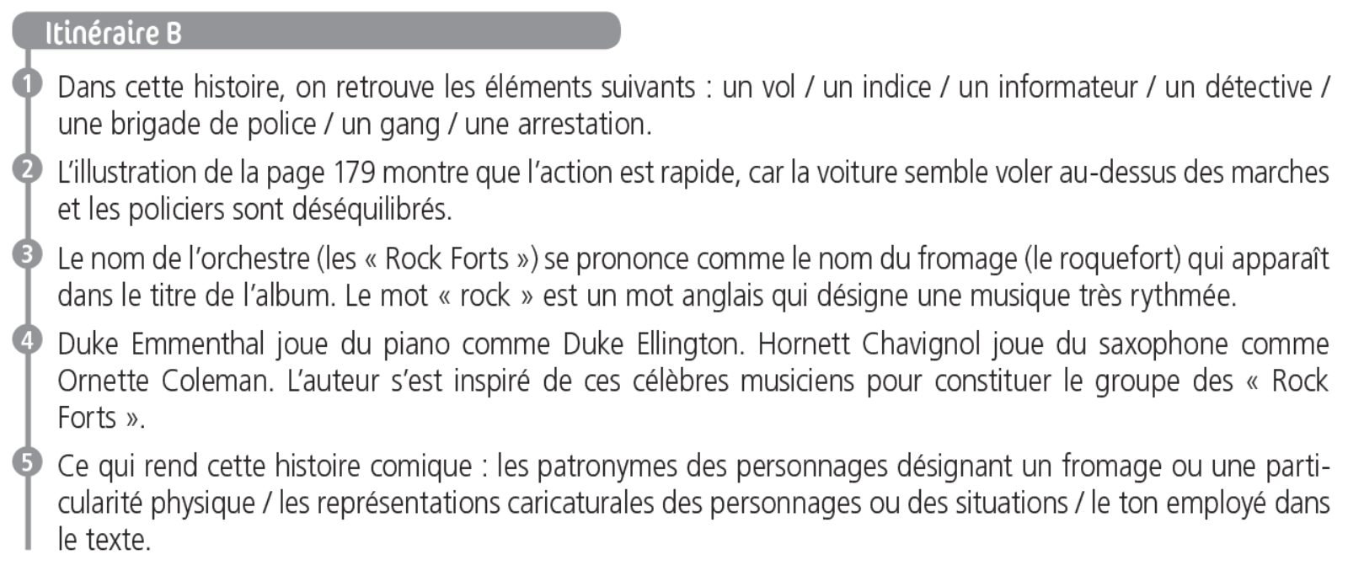

2) L 54 : Ecrire son prénom : Bilan intermédiaire chapitre 10 + correction

Touchez pas au roquefort ! La situation de départ

Touchez pas au roquefort ! L’enquête

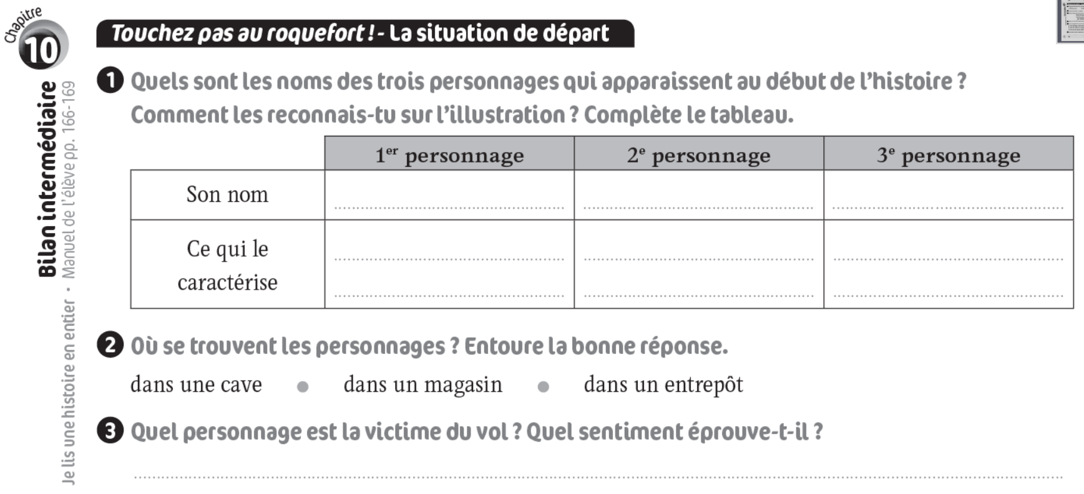 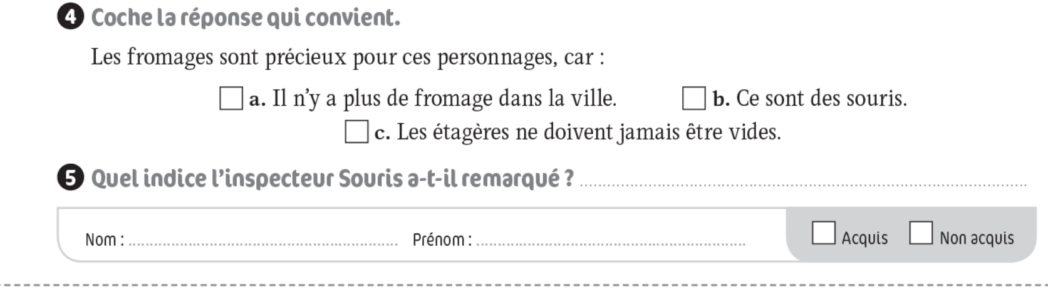

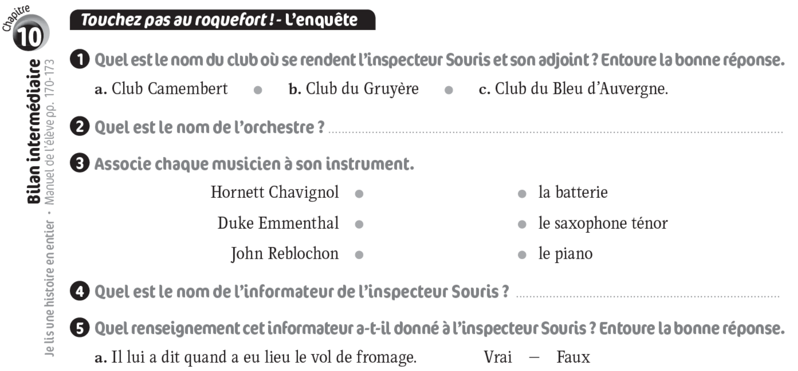 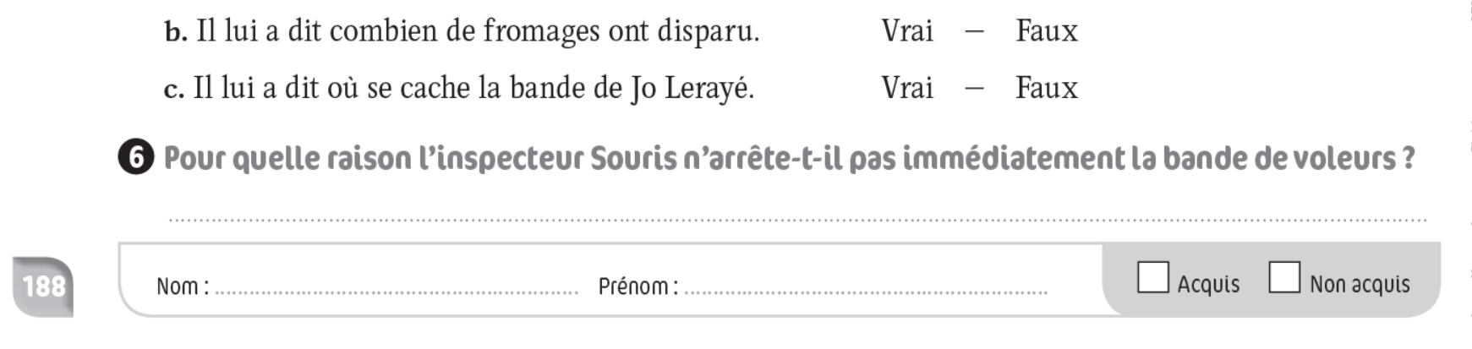

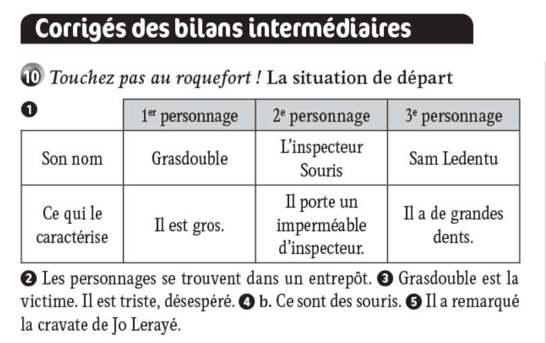 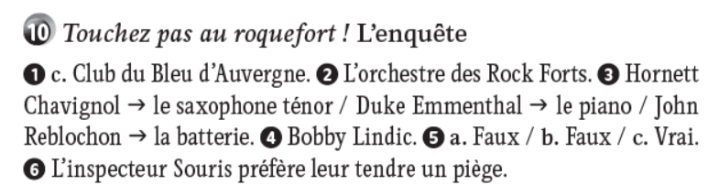

3) Qui a cassé le miroir du Roi Soleil ? Couverture + lecture des chapitres 1 et 2

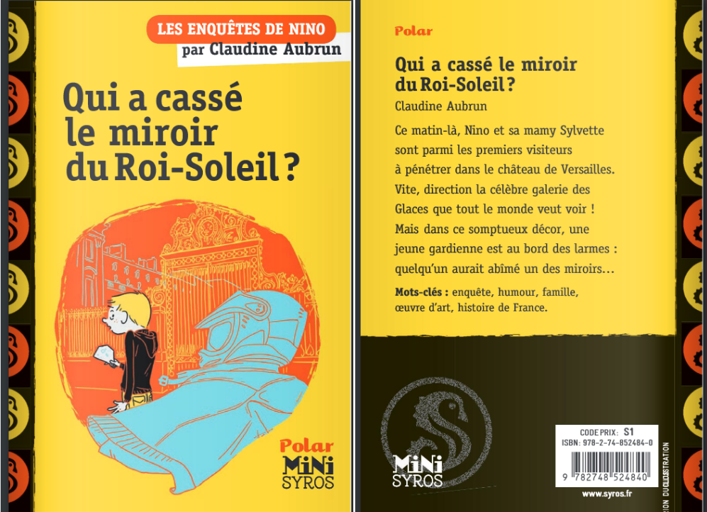

<https://fr.calameo.com/read/001698429afea1acf52f9>

Ecriture : (20 min)

1) Majuscule, minuscule W,w : S’entrainer avec son doigt ou stylo magique avec les vidéos puis sur feuille (écrire son prénom et E21 dans la marge)

<https://www.youtube.com/watch?v=HlxI-VhUyIQ>

<https://www.youtube.com/watch?v=KC8vy_tGobQ>

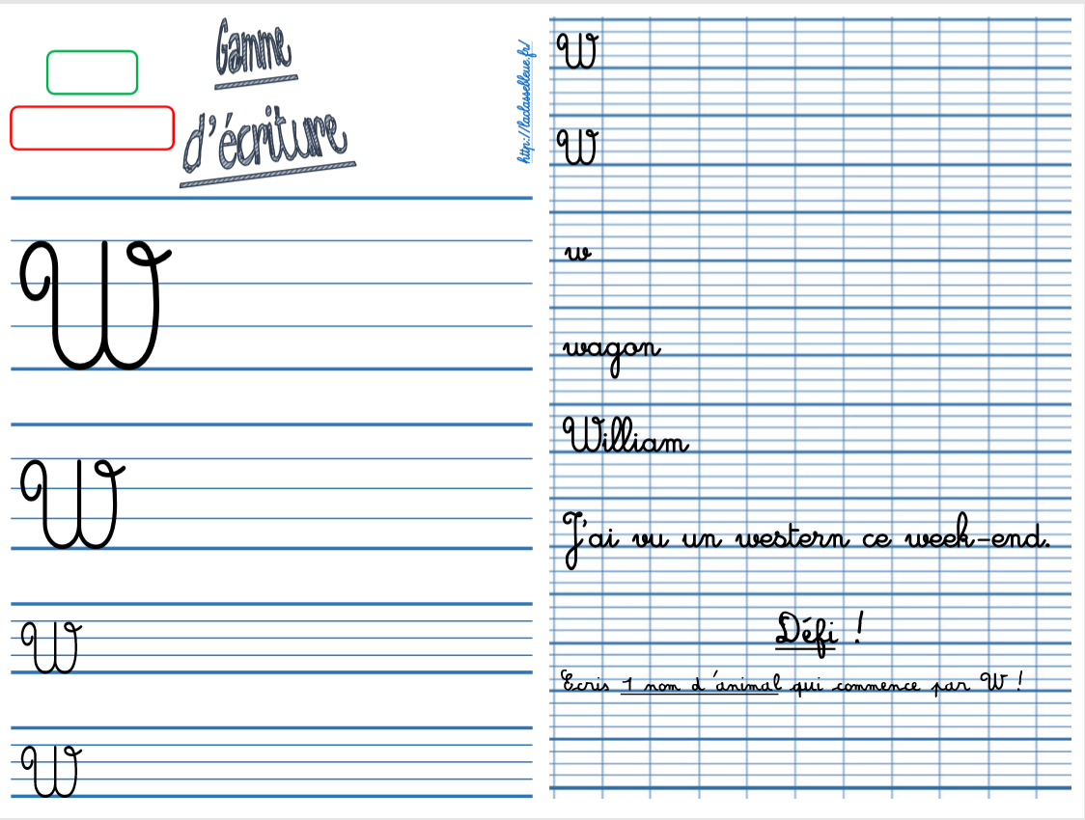

2) Majuscule, minuscule X,x : S’entrainer avec son doigt ou stylo magique avec les vidéos puis sur feuille (écrire son prénom et E21 dans la marge)

<https://www.youtube.com/watch?v=1tbcjc5wvyk>

<https://www.youtube.com/watch?v=0CTMQfT1WIc>

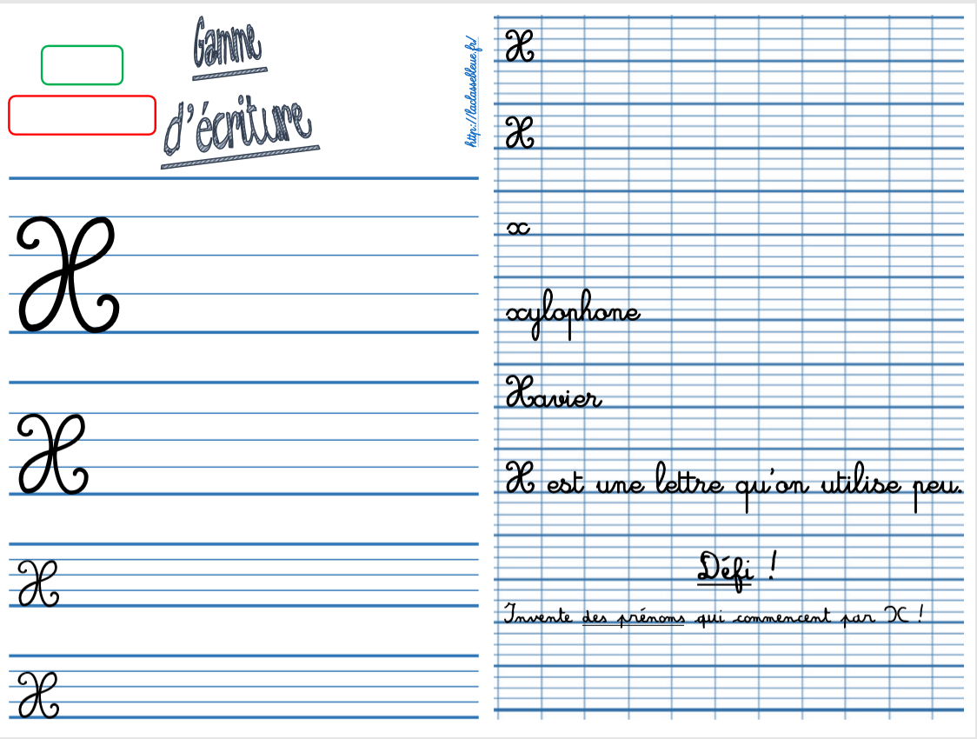

Eurékades n°3 : Problème n°5

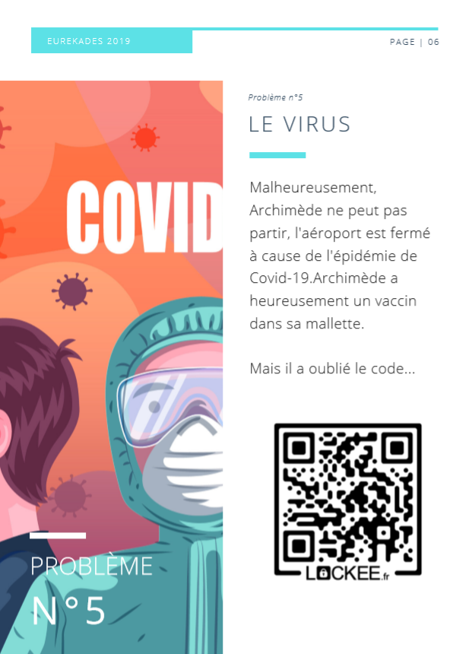

Exposés QLM

A voir sur le blog de classe ou cliquer sur le lien de téléchargement.

Exposé de Gatien sur les Emirats arabes unis : Bravo Gatien pour ton exposé vidéo !

Exposé à écouter et regarder attentivement + répondre au quiz

|  |
| --- |
| Lien du téléchargement  <https://wetransfer.com/downloads/308d3cfd6a863fd459735dc1486196bd20200612150730/54c87834c3ce81c0ff37682945261e3a20200612150750/e6ad63> |

